Нет у Бога иных рук, кроме наших с вами
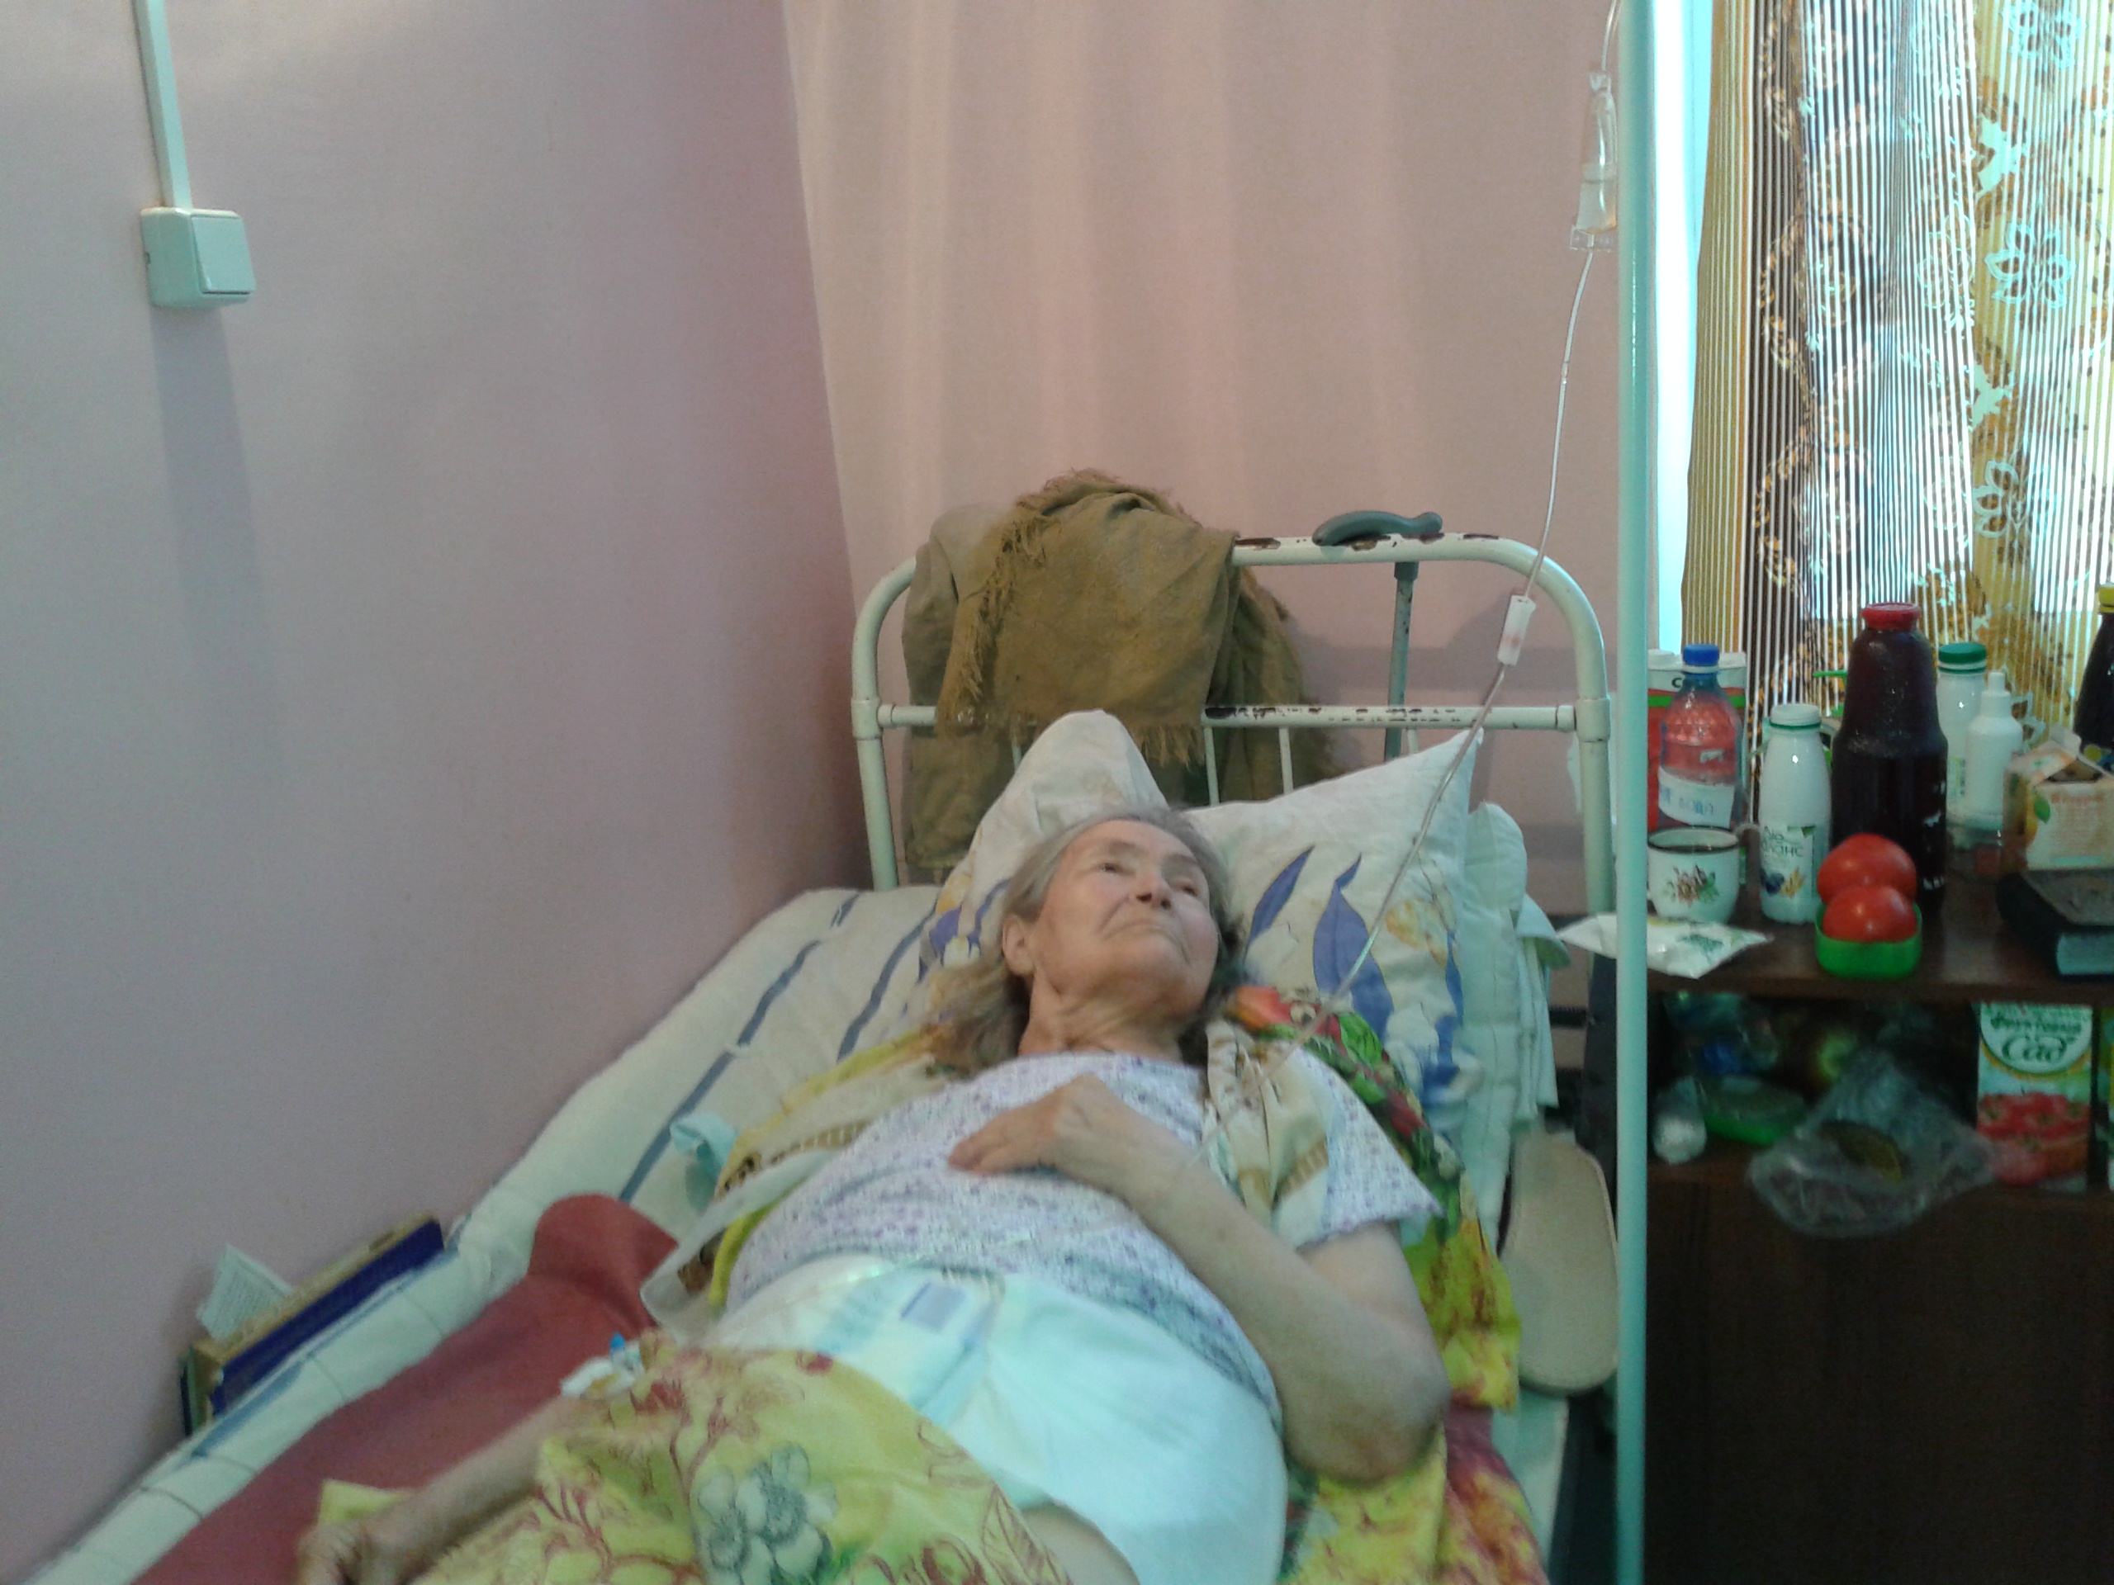
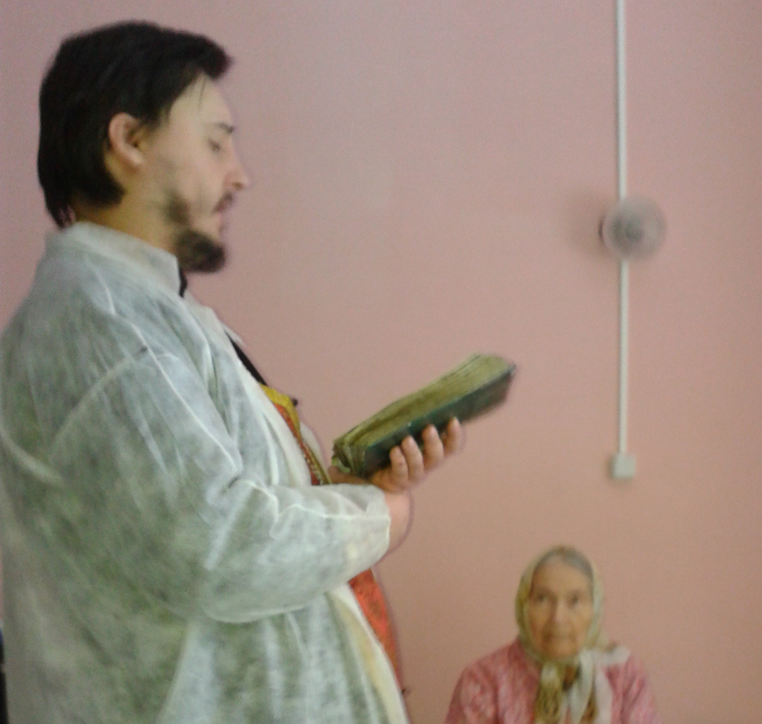
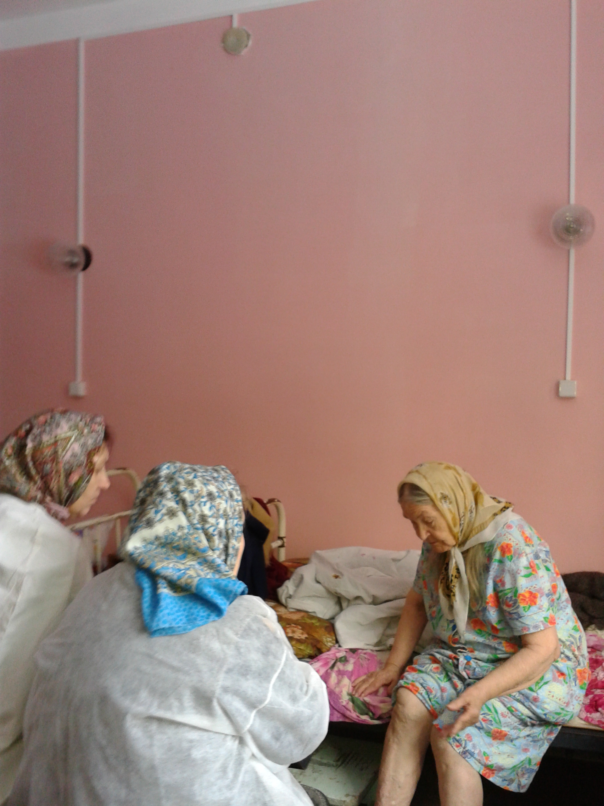
Посещение Нины Михайловны перед операцией.
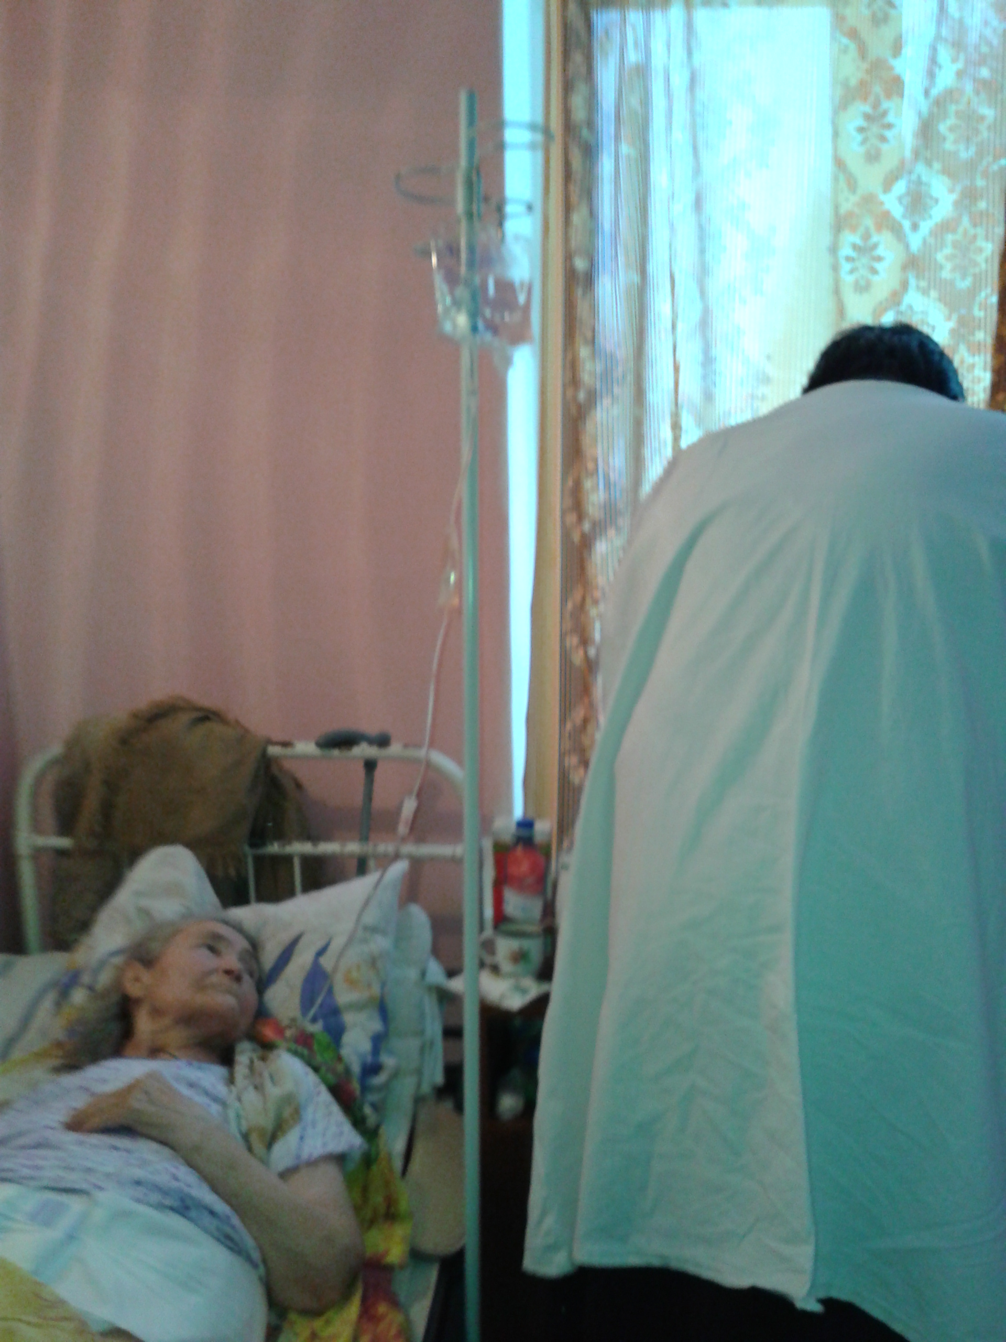
. Операцию сделали 25 декабря
Ваши молитвы о болящей рабе Божией Нине ускорят её выздоровление и исполнить заветную мечту - быстрее увидеть любимую дочку Валентинуи жить вместе дома
«Когда приходишь в палату к больному человеку, там всегда присутствуют трое-человек на больничной койке, посетитель и Господь Иисус Христос. Потому что «Я был болен, и вы пришли ко мне». Не лишайте себя удивительной возможности – лично прийти в гости ко Христу. Не лишайте своё сердце благодати, которая подаётся ради дел милосердии и любви. Помогай нам всем Господь!»Протоиерей Евгений Попиченко
Нина Михайловна в ожидании Святых Христовых Тайн
Блажени милостивии: яко тии помиловани будут (Мф. 5, 7)
Без милости нашей к ближнему все наши дела негодны, как дерево без плодов. СвятительТихон Задонский
Дать алчущему пищу, как сказал Христос: «взалкахся бо, и дасте Ми ясти (Мф. 25, 35), т.е. бедным и немощным, которые не могут пропитать себя собственными трудами.
